РОССИЙСКАЯ ФЕДЕРАЦИЯ
РОСТОВСКАЯ ОБЛАСТЬ
НЕКЛИНОВСКИЙ РАЙОН
МУНИЦИПАЛЬНОЕ ОБРАЗОВАНИЕ
«НАТАЛЬЕВСКОЕ СЕЛЬСКОЕ ПОСЕЛЕНИЕ»
АДМИНИСТРАЦИЯ НАТАЛЬЕВСКОГО СЕЛЬСКОГО ПОСЕЛЕНИЯ

ПРОЕКТ

ПОСТАНОВЛЕНИЕ № 91
«18» декабря 2017г.
«Об утверждении муниципальной программы «Формирование комфортной городской среды Натальевского сельского поселения на 2018-2022годы»

В соответствии с Бюджетным кодексом Российской федерации, Федеральным законом от 06.10 2003г. №131-ФЗ «Об общих принципах организации местного самоуправления в Российской Федерации», в целях повышения эффективности муниципального управления на территории Натальевского сельского поселения, в целях приведения правовых актов администрации Натальевского сельского поселения в соответствие с действующим законодательством
ПОСТАНОВЛЯЕТ:
1. Утвердить прилагаемую муниципальную программу «Формирование комфортной городской среды на территории Натальевского сельского поселения на 2018-2022 годы» (Приложение №1).
2. Провести общественное обсуждение проекта муниципальной программы «Формирование комфортной городской среды Натальевского сельского поселения на 2018-2022годы»
3. Объемы финансирования муниципальной программы «Формирование комфортной городской среды на территории Натальевского сельского поселения на 2018-2022 годы» подлежат ежегодной корректировки исходя из возможностей бюджета Натальевского сельского поселения на соответствующий финансовый год.
4. Настоящее постановление вступает в силу после его официального опубликования (обнародования).
5. Контроль настоящего постановления оставляю за собой.

Глава Администрации Натальевского
сельского поселения А.Г.Чернецкий

ПРОЕКТ
Приложение №1
к постановлению администрации
Натальевского сельского поселения
от _________ №______

Паспорт
Муниципальной программы «Формирование комфортной городской среды муниципального образования Натальевское сельское поселение на 2018 -2022 годы»

1. | Наименование  муниципальной программы | «Формирование комфортной городской среды Натальевского сельского поселения» на 2018-2022 годы
2. | Цели муниципальной  программы | - повышение уровня внешнего благоустройства, санитарного состояния территорий общего пользования;  - создание комфортных и безопасных условий проживания граждан.
3. | Задачи муниципальной  программы | Задачи:  - организация мероприятий по благоустройству нуждающихся в благоустройстве территорий общего пользования;  - повышение уровня вовлеченности заинтересованных граждан, организаций в реализацию мероприятий по благоустройству нуждающихся в благоустройстве территорий общего пользования поселения;  - повышения уровня комфортного проживания граждан в Натальевском сельском поселении за счет благоустройства общественных территорий.
4. | Сроки и этапы реализации муниципальной программы | Программа рассчитана на период 2018-2022гг.
5. | Конечные результаты  муниципальной программы | - формирование современных зон отдыха в, скверах, пешеходных зонах, предоставляющих возможности для активной культурной жизни и проведения праздников;  -улучшение экологической ситуации на территории поселения, создание условий для благоприятного отдыха детей и взрослых;
6. | Координатор муниципальной программы | Глава администрации Натальевского сельского поселения
7. | Ответственный исполнитель муниципальной программы | Администрация Натальевского сельского поселения
8. | Соисполнители  муниципальной программы | -
9. | Подпрограммы муниципальной программы | -
10. | Финансовое обеспечение подпрограммы по всем  источникам с разбивкой по годам реализации муниципальной программы | Расходы, тыс. руб.
10. |  | Источник  финансирования | 2018г. | 2019г. | 2020г. | 2021 | 2022 | итого
10. |  | Всего, в т ч: | 200000 | 121000 | 99000 | 150000 | 150000 | 720000
10. |  | бюджет Натальевского сельского  поселения | 200000 | 121000 | 99000 | 150000 | 150000 | 720000
10. |  | федеральный бюджет | - | - | - | - | - | -
10. |  | областной бюджет | - | - | - | - | - | -
10. |  | внебюджетные средства | - | - | - | - | - | -

2. Характеристика текущего состояния сферы реализации программы, описание основных проблем в указанной сфере и прогноз ее развития

Имеются спортивные площадки, детские площадки, общей площадью 1,5га.
8684 м² площадь благоустроенных общественных территорий (парковая зона) от общего количества таких территорий, доля - 15%. 1302м² площадь общественных территорий (парковая зона.) от общего количества таких территорий, нуждающихся в благоустройстве, и составляет 85%.
В рамках субботников в 2017 году приведены в порядок, памятники, спортивные и детские площадки.
Благоустройство мест массового пребывания населения невозможно осуществлять без комплексного подхода. При отсутствии проекта благоустройства получить многофункциональную адаптивную среду для проживания граждан не представляется возможным. При выполнении работ по благоустройству необходимо учитывать мнение жителей для определения функциональных зон и выполнения других мероприятий.
Анализ сферы благоустройства в поселении показал, что не проводилась целенаправленная работа по благоустройству территорий общего пользования.

В вопросах благоустройства имеется такая проблема, как низкий уровень общего благоустройства.

3. Основные цели и задачи муниципальной программы

Программа разработана для достижения следующих целей:
- повышение уровня внешнего благоустройства, территорий общего пользования;
- создание комфортных и безопасных условий проживания граждан.
Основными задачами Программы являются:
- повышение доли мест массового пребывания населения
- повышение уровня благоустройства по формированию современных зон отдыха в скверах, пешеходных зонах, предоставляющих возможности для активной культурной жизни и проведения праздников;
- создание условий для благоприятного отдыха детей и взрослых;
Применение программного метода позволит поэтапно осуществлять комплексное благоустройство дворовых территории и территорий общего пользования с учетом мнения граждан, а именно:
- повысит уровень планирования и реализации мероприятий по благоустройству (сделает их современными, эффективными, оптимальными, открытыми, востребованными гражданами);
- запустит реализацию механизма поддержки мероприятий по благоустройству, инициированных гражданами;
- запустит механизм финансового и трудового участия граждан и организаций в реализации мероприятий по благоустройству;
- сформирует инструменты общественного контроля за реализацией мероприятий по благоустройству на территории поселения.
Таким образом, комплексный подход к реализации мероприятий по благоустройству, отвечающих современным требованиям, позволит создать современную комфортную среду для проживания граждан и гостей нашего поселения, а также комфортное современное «общественное пространство».
Возможные риски
Наименование риска | Мероприятия по предупреждению риска
Отсутствие заявок от заинтересованных лиц | 1. Активная работа и вовлечение объединений, граждан и организаций, которые могут стать инициаторами проектов по благоустройству.  2. Проведение информационно-разъяснительной работы в средствах массовой информации в целях стимулирования активности граждан и бизнеса в инициации проектов по благоустройству.  3. Инициирование, при необходимости принятии дополнительных мер  в целях реализации мероприятий программы.
Отсутствие средств федерального,  региональных (муниципальных)  бюджетов для финансирования  проектов по благоустройству | Реализация требования об обязательном закреплении за собственниками, законными владельцами (пользователями) обязанности по содержанию прилегающей благоустроенной территории.
Отсутствие информации,  необходимой для проведения оценки качества сельской среды | Корректировка при необходимости методики оценки качества городской среды  и формирования соответствующего индекса.

3.1 Основные направления Программы

Основу Программы составляет благоустройство территорий общего пользования.
В целях полного освоения денежных средств направленных на реализацию Программы «Формирование комфортной городской среды Натальевского сельского поселения» на 2018-2022 годы в случае экономии средств в результате проведения конкурсных процедур сформирован перечень сведений о планируемых затратах, указанных в Приложении № 1.
Так, в поселении имеются территории общего пользования (проезды, центральные улицы, спортивные и игровые площадки, и т.д.) благоустройство которых должно отвечать современным требованиям и требует комплексного подхода к благоустройству, включающего в себя:
благоустройство территорий общего пользования, в том числе:
- ремонт тротуаров;
- обеспечение освещения территорий общего пользования;
- установка ограждения площади;
- установку скамеек;
- установку урн для мусора;
- озеленение территорий общего пользования;
- иные виды работ.
Проведение мероприятий по благоустройству территорий общего пользования осуществляется с условием создания доступной среды, а именно обеспечения физической, пространственной и информационной доступности для инвалидов и маломобильных групп населения.
Применение программного метода позволит поэтапно осуществлять комплексное благоустройство территорий общего пользования с учётом мнения граждан, а именно:
- повысить уровень планирования и реализации мероприятий по благоустройству;
- запустить реализацию механизма поддержки мероприятий по благоустройству, инициативных граждан;
- запустить механизм трудового участия граждан и организаций в реализации мероприятий по благоустройству;
- создать инструмент общественного контроля за реализацией мероприятий по благоустройству на территории Натальевского сельского поселения.
Таким образом, комплексный подход к реализации мероприятий по благоустройству, отвечающих современным требованиям, позволит создать современную комфортную среду для проживания граждан и гостей поселения.
Благоустройство общественных территории, предусматривающее минимальный перечень работ по благоустройству дворовых территорий:
- обеспечение уличного освещения;
- установку скамеек;
- устройство клумб;
- установка ограждения клумб;
- установку урн для мусора.
Ориентировочная стоимость работ по благоустройству общественных территорий, входящих в состав перечня работ приведена в таблице 1.
Таблица 1
№ | Наименование изделия | Визуализация | Единица измерения | Нормативы финансовых затрат на 1 единицу измерения, с учётом НДС (руб.)
1 | Установка скамейки | 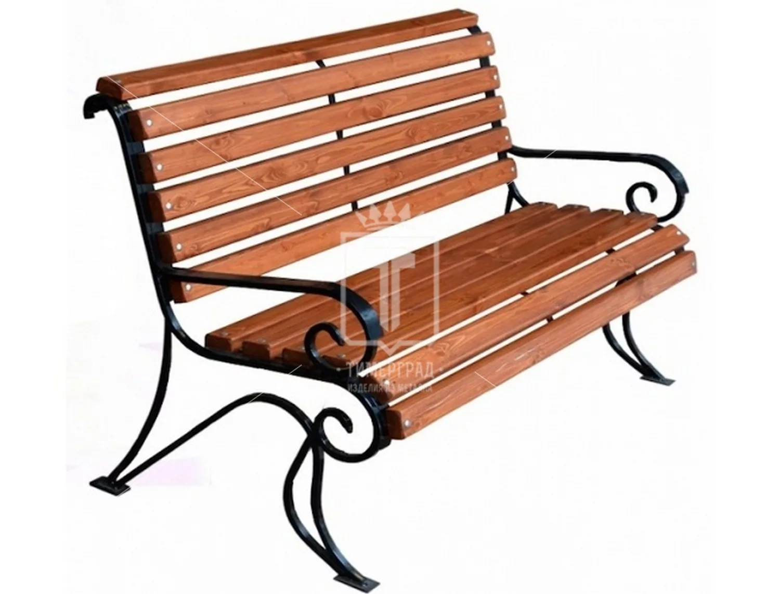 | 1 шт. | 9000
2 | Установка урн для мусора | 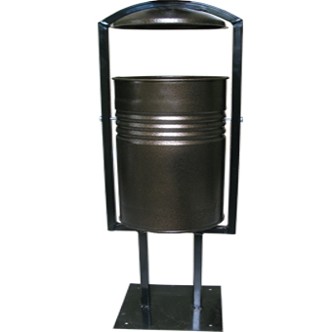 | 1 шт. | 3100
3 | Установка ограждения |  | 1 шт. | 200000
4 | Детская площадка |  | 1шт | 99000
6 | Закупка тротуарной плитки и ее укладка |  |  | 300000

3.2. Механизм реализации Программы

Механизм реализации Программы определяется администрацией Натальевского сельского поселения и предусматривает проведение организационных мероприятий, обеспечивающих выполнение Программы (приложение № 2).
Заказчик Программы:
отвечает за реализацию мероприятий Программы, целевое и эффективное использование средств местного бюджета, выделяемых на их выполнение, обеспечивает согласованность действий исполнителей по подготовке и реализации программных мероприятий, подготавливает и представляет в установленном порядке бюджетную заявку на финансирование соответствующих мероприятий Программы на очередной финансовый год;
представляет в установленном порядке отчеты о ходе финансирования и реализации соответствующих мероприятий Программы.
Исполнители Программы:
несут ответственность за реализацию мероприятий Программы;
обеспечивают согласованность действий заказчика Программы по подготовке и реализации программных мероприятий;
представляют в установленном порядке отчеты о ходе финансирования и реализации мероприятий Программы.
Объекты благоустройства Натальевского сельского поселения формируются из предложений заинтересованных лиц о включении территории общего пользования в Программу путём реализации следующих этапов:
- проведения общественного обсуждения лицами и утверждения дизайн-проектов благоустройства территорий общего пользования;
- рассмотрения и оценки предложений граждан.

3.3. Информация о форме участия (финансовое и (или) трудовое) заинтересованных лиц

Заинтересованные лица принимают участие в реализации мероприятий по благоустройству территорий, включённых в Программу в текущем году, в рамках дополнительного перечня работ по благоустройству в форме трудового участия.
Под трудовым участием понимается выполнение жителями неоплачиваемых работ, не требующих специальной квалификации, как например: подготовка объекта (территории) к началу работ (уборка мусора), и другие работы (озеленение территории посадка деревьев, охрана объекта).
Трудовое участие заинтересованных лиц в реализации мероприятий Программы по благоустройству территорий, включённых в Программу на текущий год, должно подтверждаться документально. Документы, подтверждающие трудовое участие заинтересованных лиц, предоставляются в Общественную комиссию в соответствии с протоколом общего собрания. В качестве документов (материалов), подтверждающих трудовое участие могут быть представлены отчёты подрядных организаций о выполнении работ, включающих информацию о проведении мероприятий с трудовым участием граждан, При этом рекомендуется в качестве приложения к такому отчёту представлять фото-, видеоматериалы, подтверждающие проведение мероприятий с трудовым участием граждан.
Документы, подтверждающие трудовое участие, представляются в Общественную комиссию не позднее 10 календарных дней со дня окончания работ, выполняемых заинтересованными лицами.

4. Сроки и этапы реализации муниципальной программы
Сроки реализации настоящей Программы – 2018-2022 годы.
Программа имеет деление на этапы, мероприятия реализуются на протяжении периода с 2018 по 2022гг.

5. Перечень и краткое описание подпрограмм
Программой не предусматриваются подпрограммы.

6. Обоснование объема финансовых ресурсов, необходимых для реализации муниципальной программы
Источниками финансирования муниципальной программы «Формирование комфортной городской среды Натальевского сельского поселения» на 2018-2022 годы являются средства федерального, местного бюджета, а так же внебюджетные средства.
Объёмы финансирования мероприятий Программы могут быть скорректированы в процессе реализации муниципальной программы исходя из возможностей бюджетов на очередной финансовый год и фактических затрат.
Объём средств бюджета Натальевского сельского поселения, направленный на реализацию программы, ежегодно уточняется и утверждается решением Собрания депутатов Натальевского сельского поселения на соответствующий финансовый год.

7. Характеристика мер правового регулирования, направленных на достижение целей и результатов муниципальной программы

Федеральный закон от 06.10.2003 № 131-ФЗ «Об общих принципах организации местного самоуправления в Российской Федерации»,
Постановление Правительства РФ от 10.02.2017 № 169 «Об утверждении Правил предоставления и распределения субсидий из федерального бюджета бюджетам субъектов Российской Федерации на поддержку государственных программ субъектов Российской Федерации и муниципальных программ формирования комфортной городской среды»,

8. Методика оценки эффективности муниципальной программы

Реализация запланированных мероприятий позволит обеспечить благоприятные условия проживания населения, что положительно отразится и на повышении качества жизни в целом.
8.1. Оценка эффективности муниципальной программы проводится администрацией Натальевского сельского поселения и осуществляется в целях оценки планируемого вклада результатов муниципальной программы в социально-экономическое развитие Натальевского сельского поселения.
Администрация Натальевского сельского поселения осуществляет мониторинг ситуации и анализ эффективности выполняемой работы.
Администрация Натальевского сельского поселения предоставляет отчет о выполненных мероприятиях.
Индикатором эффективности реализации программы следует считать:
Использование данной территории для комфортных условий отдыха и общения различных групп населения Натальевского сельского поселения;
повышение социальной привлекательности Натальевского сельского поселения.
8.2. Оценка эффективности выполнения Программы проводится для обеспечения ответственного исполнителя Программы оперативной информацией о ходе и промежуточных результатах выполнения мероприятий Программы ,решения задач и реализации целей Программы.
Ответственный исполнитель Программы использует результаты оценки эффективности ее выполнения при принятии решений:
- о корректировке сведений о планируемых значениях показателей Программы на текущий год;
- о формировании плана реализации Программы на очередной год;
- о подготовке предложений по корректировке Программы в случае выявления факторов, существенно влияющих на ход реализации Программы.
8.3. Оценка эффективности осуществляется следующими способами:
- анализ текущего состояния сферы реализации Программы на основе достигнутых результатов;
- экспертная оценка хода и результатов реализации Программы.
Приложение 1
к муниципальной программе
«Формирование комфортной
городской среды Натальевского
сельского поселения» на 2018-2022 годы»
от ___________ №________
Сведения
о планируемых затратах муниципальной программы
«Формирование комфортной городской среды Натальевского сельского поселения» на 2018-2022 годы
№ | Наименование работ изатрат | Стоимость, тыс. руб. | Доля, %
1 | Благоустройство территории
 | Скамьи отдыха, фонари, урны | 121000 | 16,8%
 | Пешеходные дорожки, площадки | 300000 | 41,7%
 | Объекты ограждения | 200000 | 27,8%
 | Детская площадка | 99000 | 13,70%
ИТОГО, в том числе : |  | 720000 | 100%
Из внебюджетных источников |  | 0 | 0
Из муниципального бюджета |  | 720000 | 100,00%

Приложение 2
к муниципальной программе
«Формирование комфортной
городской среды Натальевского
сельского поселения» на 2018-2022 годы»
от ____________ №_______

План реализации муниципальной программы
«Формирование комфортной городской среды Натальевского сельского поселения» на 2018-2022 годы

Наименование контрольного события программы | Ответственный исполнитель | Срок наступления контрольного события (дата)
Наименование контрольного события программы | Ответственный исполнитель | 2018 год | 2018 год
 |  | январь | февраль
Разработка, опубликование и общественное обсуждение проекта муниципальной программы «Формирование комфортной городской среды Натальевского сельского поселения» на 2018-2022 годы | Администрация Натальевскогосельского поселения | +
Утверждение муниципальной программы «Формирование комфортной городской среды Натальевского сельского поселения» на 2018-2022 годы | Администрация Натальевскогосельского поселения | +
Разработка и утверждение дизайн-проектов благоустройства дворовых территорий и территорий общего пользования с учетом обсуждения с заинтересованными лицами | Администрация Натальевскогосельского поселения | + | +

